

FST-HL101高压钳型电流表

使用说明书

保 定 飞 思 特 电 气 有 限 公 司

1. 测试准备
1.1确认设备没有构造异常后，打开电源。
1.2检查电池有无足够的电。
2.测试方法
2.1 按“保持”键，使“保持”灯亮，液晶显示值为测量时峰值电流。
2.2本钳表内部量程可以根据实际测量电流大小自动切换。
2.3利用开闭抓打开钳型CT，完全夹住线路的一根线（须注意单根）。
2.4将高压钳表从电线拔离。
2.5测试结束后，一定要关掉电源。
注意：测试高压电流时，一定要使用本仪器所配高压杆。
2.6高压钳表使用中的注意点
1) 用于10KV以上线路的测试时要十分注意。
2）高压线路的测试具有一定的危险性，操作者一定要具备专门知识。
3）不使用时，务请关闭电源。
4）本表虽具有防滴漏构造，但被水弄湿状态不要使用。
6) 长时间不使用时，请密封好保存。
7) 当电池电压不足标志灯亮时，请尽快充电。
8) 不要自行拆开本设备。
2.7高压钳表结构图

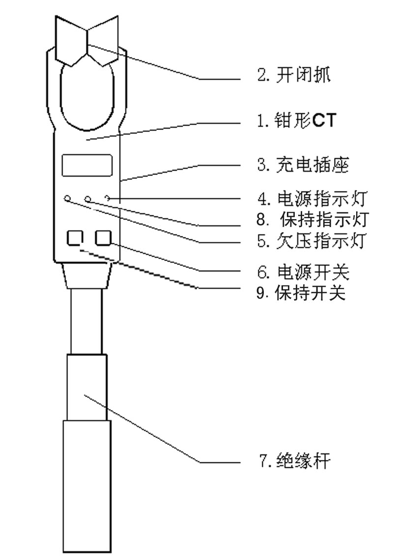

警告：不要用此表测试1000A以上的电流！
警告：不要在雨中使用。
3. 电池的充电
确认电源键处于关闭状态（电源指示灯灭），然后把充电器的直流输出端插入仪器的充电插座，另一端接市电AC220V，这时充电器的指示灯为“红色”，表示正在充电。当指示灯变“绿色”，表示电池充满。
注意：为防止电池的容量降低，您每年至少将电池充电两次。

